Урок № 14
Тема: «Прикраси для ялинки».
Мета: продовжити роботу з удосконалення вмінь і навичок працювати з папером, виготовляти з нього вироби; ознайомити з процесом виготовлення новорічних та різдвяних прикрас; розвивати фантазію, творчі здібності, наполегливість; виховувати повагу до народних звичаїв і традицій.
Обладнання: демонстраційний матеріал — технологічна карта «Виготовляємо новорічні прикраси», зразки новорічних та різдвяних прикрас; для індивідуального користування — кольоровий папір, олівець, ножиці, клей ПВА, пензлик, нитки, шаблони
Тип уроку: комбінований.
Методи і прийоми роботи:розповідь, бесіда, пояснення, гра, практична робота, інструктаж.
Хід уроку
І. Організаційний момент:
1. Перевірка готовності до уроку.
2. Упорядкування робочих місць.
ІІ. Актуалізація опорних знань:
- Що виготовляли на попередньому уроці?
- Які свята відзначають узимку?
- Які звичаї й традиції, пов’язані із зимовими святами, ви запам’ятали?
ІІІ. Повідомлення теми, мети і завдань уроку. Мотивація навчальної діяльності:
- Сьогодні ми продовжимо знайомство з традиціями, обрядами та звичаями відзначання новорічних та різдвяних свят. Дізнаємося про свято Різдва Христового та ознайомимося з колядками. Виготовимо підвіску «Ялинка».
IV. Засвоєння нових знань:
- Розповідь вчителя:
- Січень — перший місяць року. Традиційно на нього припадає найбільше свят. Одним із найвеличніших, найбільших зимових свят є Різдво Христове. Свято Різдва дійшло до нас з давніх часів. Це день, у який на-родився Ісус Христос. Сьогодні наш народ повертається до традицій Різдва, і знову, як і багато століть тому, звучать від села до села, від господи до господи, від родини до родини різдвяні мелодії, по всьому світу сповіщають про народження Божого Сина.
- Святкування Різдва Христового розпочинають з надвечір’я Різдва — Святвечора. Шостого січня нічого не можна робити, тільки готувати святу вечерю. Готують 12 пісних страв (бо було 12 апостолів): боби, рибу, пироги з капустою, голубці, картоплю з часником, сливи, кутю, узвар тощо. Напередодні Різдва всі повинні бути вдома, не можна сваритися, а навпаки, треба миритися навіть із ворогами. Коли заходить сонце і на небі з’являється перша зірка, до хати вносять «дідуха» — обжинковий сніп. Його ставлять на покуті.
- Господар бере хліб і кутю та благословляє худобу, доторкнувшись тричі до її голови. Далі виходить на подвір’я й тричі промовляє: «Морозе, Морозе, йди до нас кутю їсти. Коли не йдеш, то не йди і на жито, пшеницю і всяку пашницю, іди краще на моря, на ліси та на круті гори, а нам не роби шкоди».
- А ще одним із найпоширеніших звичаїв в Україні є вертеп — веселе різдвяне дійство з піснями, жартами, короткими виставами, яке влаштовували мандрівні музики й актори. Важливим атрибутом різдвяних свят є багатопроменева зірка.
- Слухання колядок.
- Фізкультхвилинка.
V. Інструктаж:
1. Демонстрація зразка й технологічної карти.
- На новорічні та різдвяні свята прикрашають ялинки. Ось і ми сьогодні виготовимо новорічну прикрасу — підвіску «Ялинка».
- Послідовність виготовлення підвіски «Ялинка» (мал. 19).
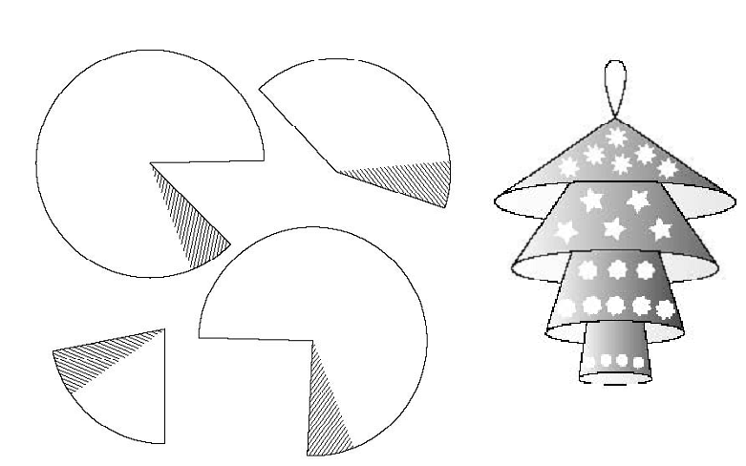
1. Виріжте з кольорового паперу чотири заготовки за допомогою шаблону.
2. Зігніть конуси й склейте.
3. Зберіть усі деталі на нитку з петлею в порядку, показаному на малюнках.
VI. Практична робота.
Учні виготовляють підвіску за технологічною картою. Учитель спостерігає за роботою, проводить додатковий інструктаж, допомагає. Нагадує послідовність нанизування конусів на нитку. Пропонує учням подумати над змістом приказок: «Без трудів не їсти пирогів», «Який майстер, така й робота».
VІІ. Підсумок уроку:
- Виставка дитячих робіт.
Учитель організовує виставку робіт, аналізує якість виробів. Пропонує пояснити зміст приказок. Узагальнює відповіді учнів.
- Підсумкова бесіда:
- Які зимові свята ви знаєте?
- Коли святкують Різдво Христове?
- Які звичаї й обряди припадають на зимові свята?
- Хто з вас знає колядки?
- Що ви сьогодні виготовляли?
- Чи задоволені ви своєю роботою?
- Прибирання робочих місць.

